远程会议的使用及操作
远程会诊教育软件安装步骤
使用方法：在IE地址栏输入http://202.127.144.211:18080
进入界面，选择“中国导医分站培训”，输入任意用户名，点“进入会议”，开始智能升级安装程序。如不能智能升级安装，请检查IE地址栏下方有拦截控件，则手动点击安装，随后再从IE界面登陆。在操作系统WinXpSp2的情况下，请选择IE“工具”菜单下的Internet选项——“安全”——自定义级别，将“ActiveX控件和插件下”所有的都选择为“启动”或“提示”，则智能升级控件安装时会有提示出现。（建议保存登陆页面至收藏夹或设为主页，方便以后随时登陆）
021-64870592， 64875499
13817187062 陆建俊

远程会诊教育软件使用步骤
- 先进入网址http://202.127.144.211:18080，进行下载软件（右上角），需要下载前三个软件，下载完之后，再进行安装。（一直点下去，最后，它会自己关机）

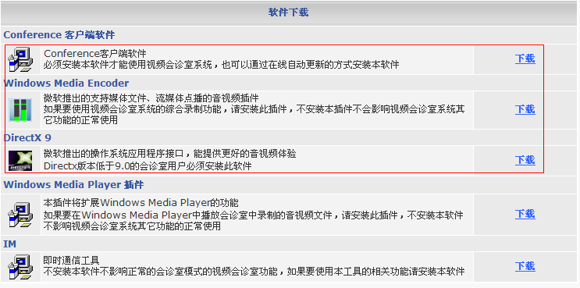

- 重新开机后，再次点击http://202.127.144.211:18080这个网址，进入会议室（例如：中国导医培训）
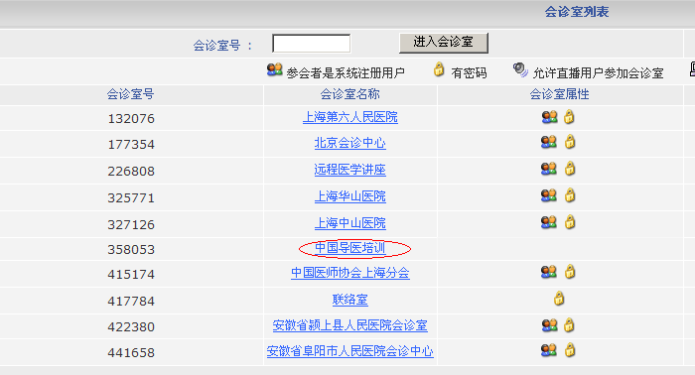
- 会议室中使用的昵称可以所便写，能够辨别自己的身份就可以了。
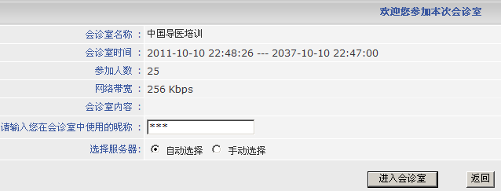

这个里面会显示参会人数：
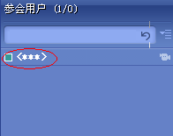

这里就是文字输入，有问题的就可以在这里谈论。

